Swiss Epic 2014 mit Moritz und Tom
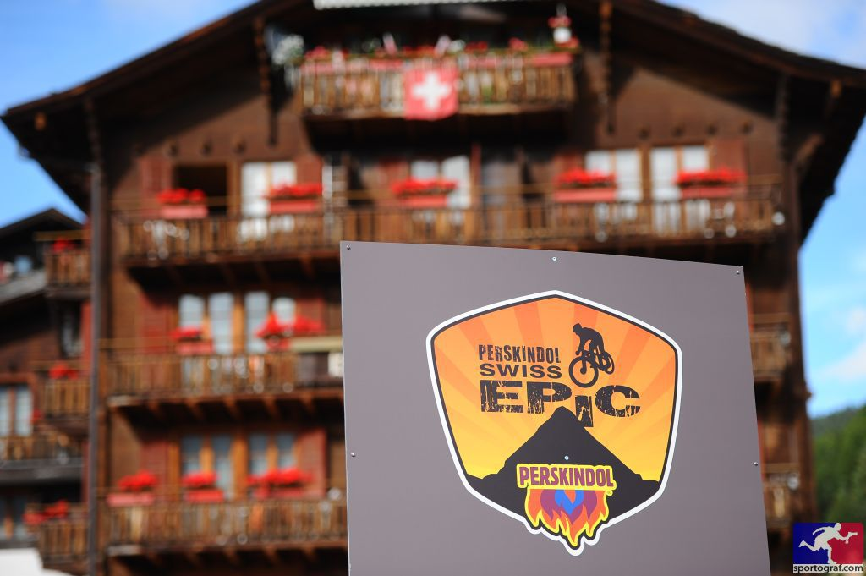

Vom 15.-20.9. hieß es für mich Moritz und mich noch einmal kräftig in die Pedale treten beim Swiss Epic, welches in 6 Etappen von Verbier über Leukerbad und Grächen nach Zermatt führte. Dieses Jahr war es die Premierenveranstaltung, weshalb niemand so richtig wusste, was auf einen zukam. Jedoch schon mal eins vorweg: Es war der reine Wahnsinn!

Anreise nach und Prolog in Verbier:
So machte sich das Team Campana voll motiviert am Samstag, dem 13.9. auf den Weg in die Schweiz. Nach kurzem Übernachtung in Freiburg erreichten wir am frühen Sonntagmorgen Verbier. Moritz fuhr schon einmal das Auto nach Zermatt/Täsch und ich kümmerte mich um die Startunterlagen. Nach Moritz Rückkehr wurde sofort mit den beiden anderen Campana Teams (Alois Greven und Dirk Breitenladner bei den Masters und Susanne Schumacher und Ulf Christophersen als Mixed) die Strecke des Prologs begutachtet. Hier zeigte sich direkt, was in den kommenden Tagen auf uns zukommen wird!
Auf einer Strecke von 16km muss zuerst ein 9km langer Anstieg mit 800Hm bezwungen werden ehe es dann über die Downhill/ Freeridestrecke mit zahllosen Schlüsselstellen wieder hinab ging. Nachdem sich der erste Schreck gelöst hat, wurden die Sachen für den nächsten Tag vorbereitet und zusammen mit den Profiteams von Specialized, Stöckli, Scott, Bulls und Centurion zu Abend gegessen. Traurige Erkenntnis: Die essen auch nichts anderes und sind trotzdem schneller ;-)
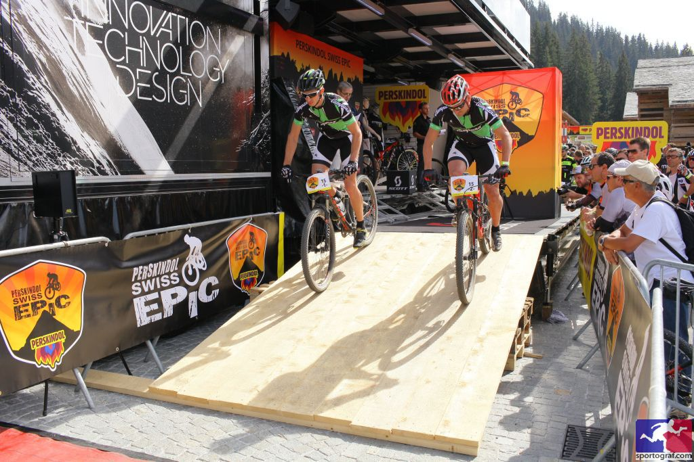
Am Montag wurde es dann Ernst und so standen wir um 14:19h auf der Startrampe des Prologs. Mit der Gewissheit, dass mit jeweils einer Minute Abstand alle Profiteams hinter uns starten werden, gaben wir alles, um dem Überholvorgang solange wie möglich heraus zu zögern. Dies klappte auch bis zum Ende des langen Anstiegs und dann konnten wir die Abfahrtskünste eines Nino Schurters live erleben. Im Renntempo wirkte die Abfahrt nicht mehr so furchteinflößend wie am Vortag und so erreichten wir nach 1:04h auf Platz 51 das Ziel.
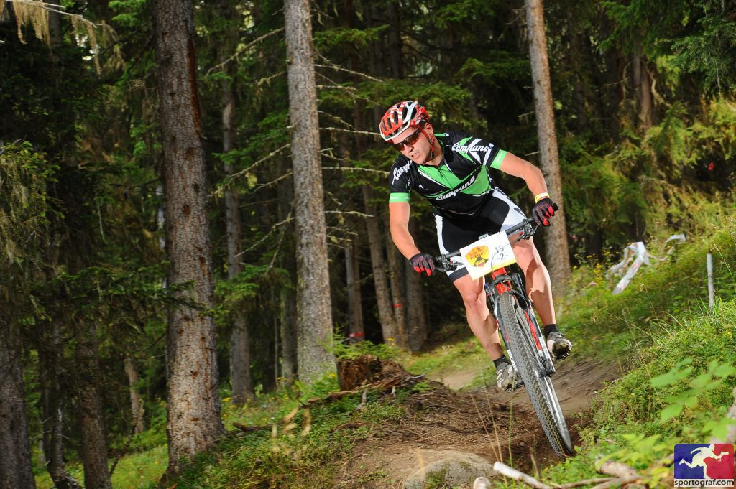

Etappe 1: Verbier-Leukerbad 95km / 3000Hm

Am Dienstag ging es schon in aller Frühe um 7:30h los mit der längsten Etappe des Rennens. Dementsprechend hieß es um 5:30h frühstücken und warmfahren.
Aus dem ersten Startblock ging es dann zuerst auf der Strecke des Christalp hinauf Richtung Nendaz. Schon in der Abfahrt ging es auf einen wunderbaren Trail, wo direkt alle fahrtechnischen Künste gefordert waren. Neben Wurzelpassagen und Felsabsätzen gab es auch flowige Abschnitte über Wiesen und durch Wälder. Weiter ging es in einem ständigen Auf und Ab über Waalwege, welche im Wallis Suomen heißen. Diese kleinen Pfade führen meist entlang eines kleinen Baches und scheinen nie aufzuhören. Waren diese endlich hinter einem hieß es noch die letzten 800Hm hinauf nach Leukerbad zu bezwingen. Auch hier zeigte sich, dass das Swiss Epic kein normales Bike Rennen ist. Während normale Rennen den direkten Weg zum Ziel über die Passstraße wählen würde, durften wir uns abseits über einen ewig langen und extrem steilen Trail bergauf quälen. Vollkommen am Ende mit den Kräften erreichten wir nach 6:16h auf Platz 48 den Zielort. Im Ziel wurden sofort die Beine hochgelegt und schon an den nächsten Tag gedacht.
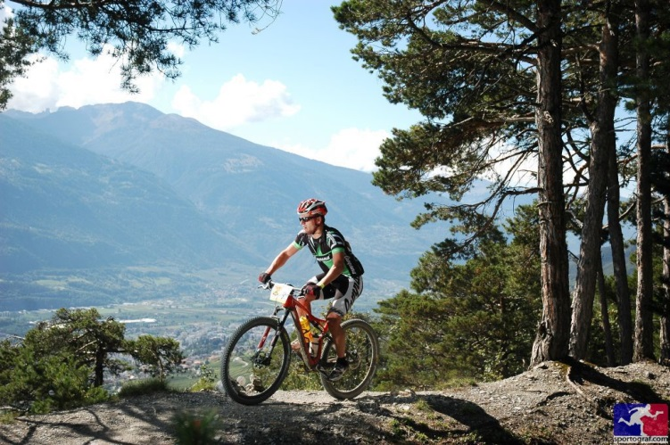

Etappe 2: Leukerbad-Leukerbad 68km / 2750Hm
Zur zweiten Etappe ging es wieder morgens um 7:30h los. Nach einem kurzen Anstieg inklusive Schiebepassage durch eine Steilwand ging es wieder auf einem unglaublich abwechslungsreichen Trail hinab in Rhone Tal. Wieder waren alle Elemente, die ein Mountainbiker liebt, vertreten. Auf der gegenüberliegenden Talseite ging es über weitere verspielte Trails, mal bergauf, mal bergab, zur berühmten Bhutanbrücke, welche eine freischwebende Hängebrücke in etwa 80 Meter Höhe ist.
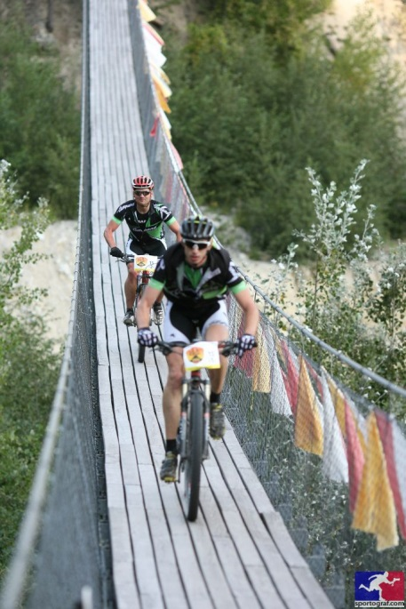
Unter begeisternden Anfeuerungsgetöse überquerten wir diese und schossen über einen weiteren Trail in Richtung des längsten Anstiegs des Tages. 1200Hm am Stück. Der erste Teil in der prallen Sonne war noch relativ gut fahrbar, jedoch wurde der Anstieg im letzten Viertel schwerer und mündete letztendlich in einem Trail. Über einen Höhenweg und wieder einmal exzellenten Downhill ging es die letzten 600Hm hinab nach Leukerbad. Nach kurzem, typisch Swiss Epic-liken Umweg überquerten wir als 39. nach 4:49h das Ziel. Es geht bergauf.
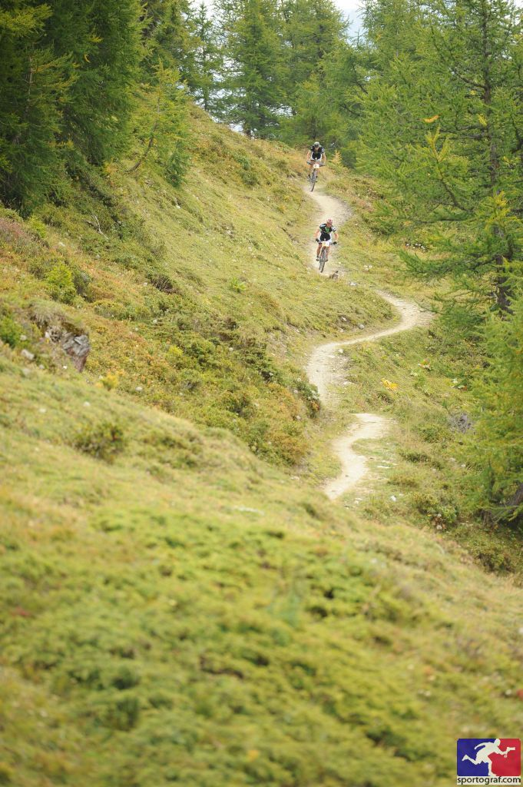

Etappe 3: Leukerbad-Grächen 61/68km / 3000Hm
Mittlerweile hat man sich schon an den morgendlichen Trott gewöhnt und so ging es auf die vierte Etappe nach Grächen ins Mattertal. Nach wieder einmal grandioser Abfahrt zurück ins Rhonetal ging es erneut etwa 1400Hm hinauf zur Moosalp. Am Gipfel schlugen wir das Angebot des Veranstalters zu einem Mittagessen aus, es war ja erst 10:30h, ausschlugen, fuhren wir einen anspruchsvollen Trail mit zig Serpentinen hinab ins Mattertal. Da Grächen leider auf einer Höhe von 1600 Metern liegt, mussten die letzten 800Hm über den steilsten Aufstieg in einem verblockten Singletrail erklimmen. Aus den ursprünglich angegebenen 61km wurden leider 68km, so dass das Durchhaltevermögen noch einmal gefordert war. Platz 32 in 4:51h waren der Lohn.
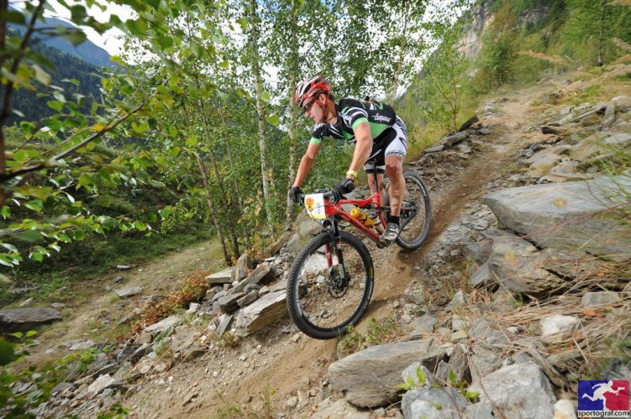

Etappe 4: Grächen – Grächen 73km / 3330Hm
Zu Beginn der vierten Etappe fuhren wir über den gleichen Trail ab, auf welchem wir gestern hoch gefahren sind. Kurz unterbrochen von einer Erste Hilfe Aktion für eine gestürzten Mitfahrer ging es nun in den längsten Anstieg der Woche mit über 1500Hm am Stück. Hier fand Moritz auf endlich seine altbekannte Bergform, was für mich entsprechende Schmerzen bedeutete. Hinab ging es schon wieder über einen herrlichen Trail über Wiesen und durch Wälder nach Visp, ehe wieder der Anstieg nach Grächen anstand. Zwar gab es dieses Mal einen alternativen Weg hinauf, jedoch war dieser nicht minder anstrengend. Auch die Schiebepassage, bei welcher man auf 400m Länge 100Hm erkletterte, stellte nun kein größeres Problem dar und nach 5:21 erreichten wir als 30. das Ziel. Jetzt stand nur noch das große Finale in Zermatt an.
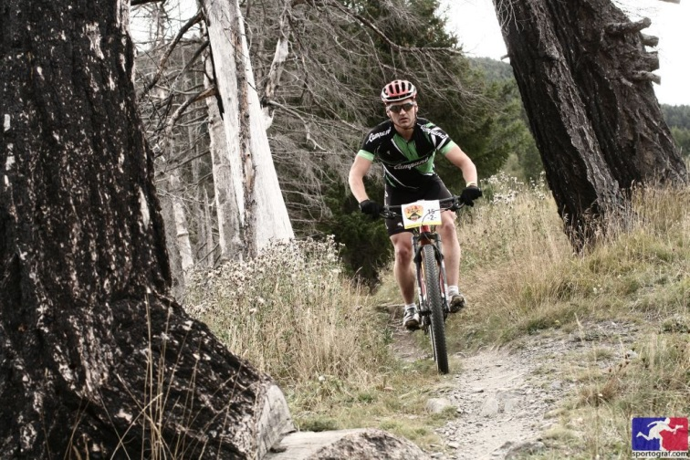
Etappe 5: Grächen – Zermatt 59km /2400Hm
Zum letzten Tag hat der Veranstalter noch einmal alles aufgeboten, was das Wallis fahrtechnisch und panoramamäßig zu bieten hat. Angefangen mit der verspielten Abfahrt nach Täsch, ging es parallel zur Bahnstrecke auf einem alten Schmugglerpfad mit Felsstufen und Wurzelpassagen hinauf nach Zermatt. Nach der Verpflegung im Ort ging es wieder mal lang hinauf zur Sunnega-Bergstation und über die Hochalmen an der Gornergratbahn vorbei hinunter nach Furi. Nach dem letzten Anstieg Richtung Schwarzsee hieß es dann den letzten Trail der Woche zu genießen. Entsprechend froh und zufrieden erreichten wir das Zielgelände im Zentrum des Ortes. Zu unserem Erstaunen verbesserten wir uns erneut und landeten auf dem 27. Platz, mit einer Fahrzeit von 4:20h.
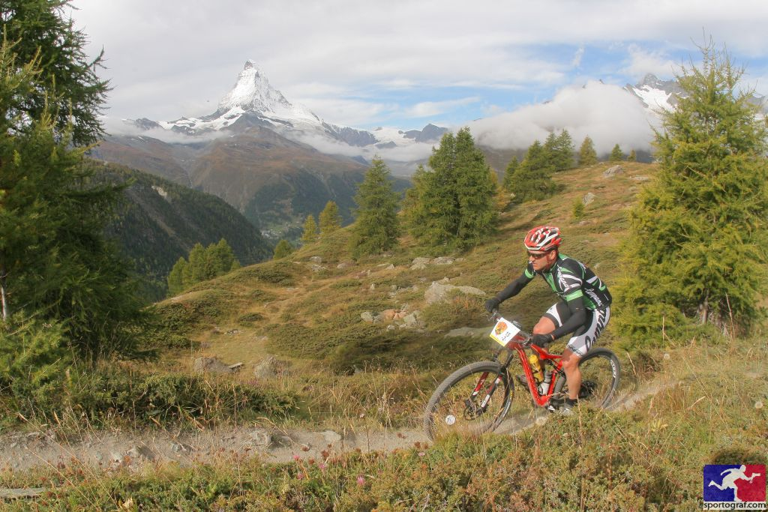

Schlussendlich erreichten wir in der Gesamtwertung Platz 34. Voller Begeisterung genossen wir die Finisher Party am Abend und teilten mit unseren Campana Kollegen, welche auch finishten, die Eindrücke der Woche.
Ein Rennen in der gigantischen Berglandschaft des Wallis, mit wahnsinnig abwechslungsreichen und atemberaubenden Abfahrten und schweren Anstiegen, welches in Europa auf jeden Fall seines Gleichen suchen wird. Auch die Organisation mit Hotels, Streckensicherung und Verpflegung ist herausragend.
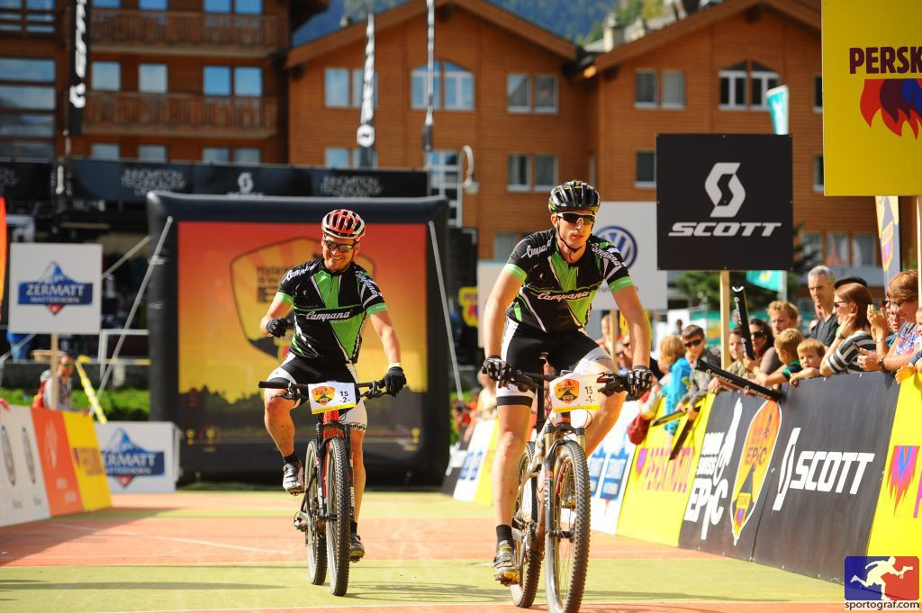
Kaum ist der erste Schmerz verflogen, freut man sich schon auf die nächste Ausgabe in 2015. Da alle Finisher ein Vorkaufsrecht für die Startplätze haben, steht diesem Vorhaben nichts entgegen.
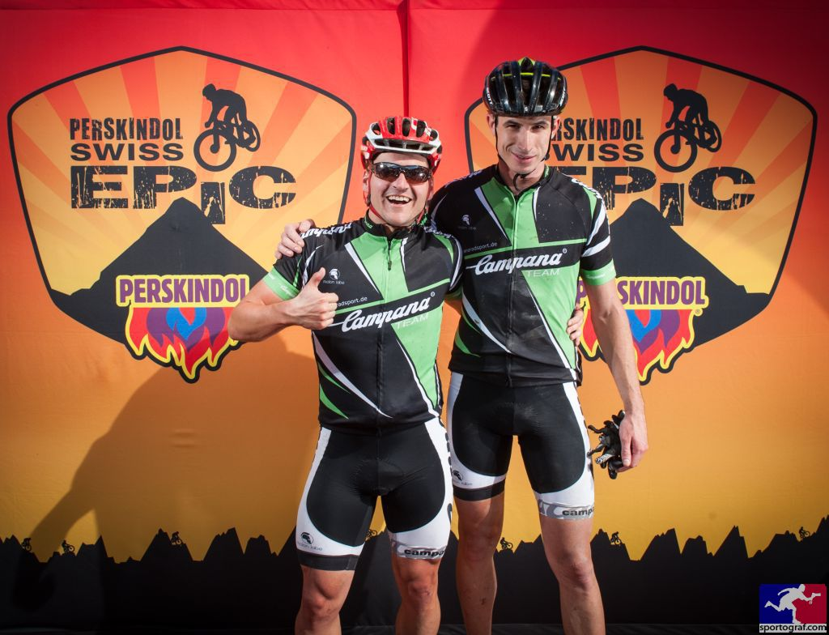
Unser Dank gilt besonders Sven von Campana, welcher uns top Material zur Verfügung gestellt hat.

Sportliche Grüße Tom

